環境保全ボランティア募集

天生県立自然公園・池ケ原湿原・深洞湿原は、２０１１年１０月に「天生県立自然公園と三湿原回廊」として「岐阜の宝もの」に認定されました。「ふるさとの自慢」として多くの人に訪れて頂きたいのですが、近年、オオバコなどの外来種の除去、散策道の整備などに対応しきれない状況もあります。
私たちの宝ものであるすばらしい自然景観と豊かな生態系を守りながら、訪れた方に気持ちよく自然とふれあって頂くため、環境保全のボランティアを募ることにいたしました。
一人でも多くの方のご協力お願いいたします。
池ケ原湿原
【実施日時（小雨決行）】
平成３０年７月１５日（日）９：００～１１：３０
【集合場所】
岐阜県飛騨市宮川町洞 池ケ原湿原 駐車場
（午前８:５０までに各自集合をお願いします）
※作業終了後、フルートミニコンサートを開催します。（1１：３0～12：０0まで）

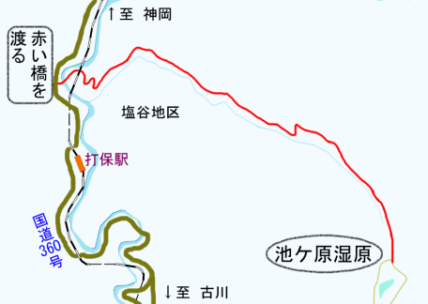

塩屋地区

深洞湿原 原生林エリア
【実施日時（小雨決行）】
平成３０年７月２１日（土）９：３０～１３：３０
【集合場所】
岐阜県飛騨市神岡町森茂１１５７番地 奥飛騨 山之村牧場
ＴＥＬ （０５７８）８２－５８９０

（午前９：３０までに各自集合をお願いします）
※１２時より、インタープリターのガイドで散策会を開催します。

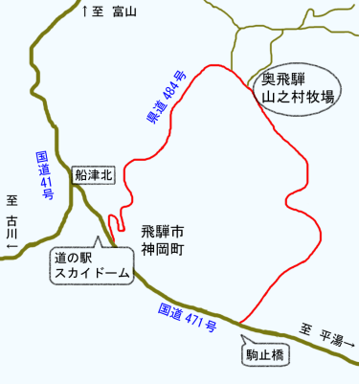

昼食持参

天生県立自然公園
【実施日時（小雨決行）】
平成３０年８月５日（日）９：００～１２：００
【集合場所】
国道３６０号線 天生峠駐車場

（午前８：５０までに各自集合をお願いします）
※作業終了後、希望者には、公認ガイドによる散策会を開催します。
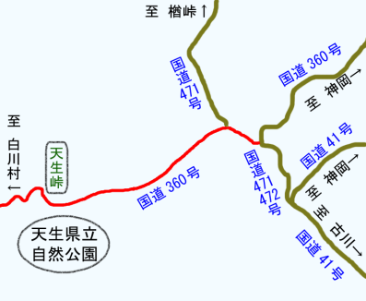

募集人員
制限はございません。一人でも多くの方のご参加をお待ちしております。
但し、深洞湿原に関しては、募集人員４０名まで（先着順）とさせていただきます。

持ち物
作業できる服装、軍手、タオル、雨具、弁当(散策会に参加される方、現地で食べたい方のみ)。
草抜き器具をお持ちの方はご協力下さい。

※中止の場合
いずれも開催日の前日午後４時までに電話・Facebook等でご連絡いたします。
Facebook：https://www.facebook.com/hidamoriaruki/

申込方法
参加していただける方は、７月６日（金）までに、郵送・ＦＡＸまたはメールでお申し込み下さい。
住所・氏名・電話番号（携帯番号等、当日連絡がつく番号）、生年月日、年齢についてもお知らせ下さい。

【参加申込・お問い合わせ・郵送先】
（一社）飛騨市観光協会 オオバコ等除去担当
〒509-4224 岐阜県飛騨市古川町殿町８‐１７
電話 ０５７７-７４-１１９２ ＦＡＸ ０５７７-７３-００９９
メール：hidamoriaruki@hida-tourism.com

飛騨市・飛騨市観光協会・天生県立自然公園協議会
申込書

環境保全ボランティア 参加申込書
ボランティア申込み  （○をつけてください） |  | ・池ケ原湿原（７/15） ・深洞湿原（７/２1） ・天生県立自然公園（８/5）
住所 | 〒
氏名 | フリガナ
電話番号  (携帯番号) |  |  | 生年月日 | 昭和・平成  年 月 日
個人情報は、厳重に管理・保護し、今回の目的以外には使用いたしません。

